Casa Mãe e ESAD.CR promoveram concurso para desenvolvimento de protótipos
Estudantes da ESAD.CR/IPLeiria desenham mobiliário exclusivo para nova unidade hoteleira do algarve
Os estudantes do primeiro ano do mestrado em Design de Produto da Escola Superior de Artes e Design de Caldas da Rainha do Politécnico de Leiria (ESAD.CR/IPLeiria) desenharam mobiliário exclusivo para a Casa Mãe, uma nova unidade hoteleira no Algarve. O concurso, promovido pela Casa Mãe e pela ESAD.CR/IPLeiria, levou à apresentação de seis propostas de sistema de venda ao ar livre, e sete propostas de assentos para interior/exterior, desenvolvidas dentro do espírito do projeto hoteleiro – que irá abrir ao público este verão – relacionando-o com o património natural e cultural do Algarve.
Os 13 protótipos de mobiliário, otimizados para serem resistentes, confortáveis e fáceis de produzir em madeira, estiveram em exposição na ESAD.CR. As peças estão a ser avaliados pelos promotores da Casa Mãe, que selecionará em setembro as duas peças eleitas para integrar o mobiliário definitivo do hotel, um projeto orientado para o desenvolvimento local, socialmente responsável e dirigido para a comunidade, que pretende oferecer uma experiencia autêntica e simples, onde se possa experimentar a “tranquilidade portuguesa”. A Casa Mãe procura oferecer um local acolhedor e inspirador, com acesso a produtos locais, através de um mercado de produtos orgânicos e artesanais.
No âmbito do concurso foi pedido aos estudantes que desenvolvessem propostas de um sistema para venda ao ar livre para o organic farmers market do hotel, e um assento utilizável em interior e exterior, o que resultou na apresentação de 13 protótipos, desenvolvidos por 27 estudantes. Procurou-se que os estudantes interpretassem a identidade e objetivos do hotel Casa Mãe, contribuindo com os seus projetos para uma experiência de tranquilidade, autenticidade e simplicidade, que equilibrasse as vivências rurais algarvias com as expectativas de conforto de um hotel contemporâneo.
**Conheça abaixo as 13 ideias desenvolvidas pelos estudantes da ESAD.CR/IPLeiria para o hotel Casa Mãe** (as fotografias podem ser descarregadas aqui https://we.tl/h23bxa4dMJ)

Leiria, 9 de maio de 2016
Para mais informações contactar:
Midlandcom – Consultores em Comunicação
Ana Frazão Rodrigues * 939 234 508 * 244 859 130 * afr@midlandcom.pt
Maria Joana Reis * 939 234 512 * 244 859 130 * mjr@midlandcom.pt

#

Conheça as 13 ideias desenvolvidas pelos estudantes da ESAD.CR/IPLeiria para o hotel Casa Mãe

Protótipo 1 assento para interior/exterior
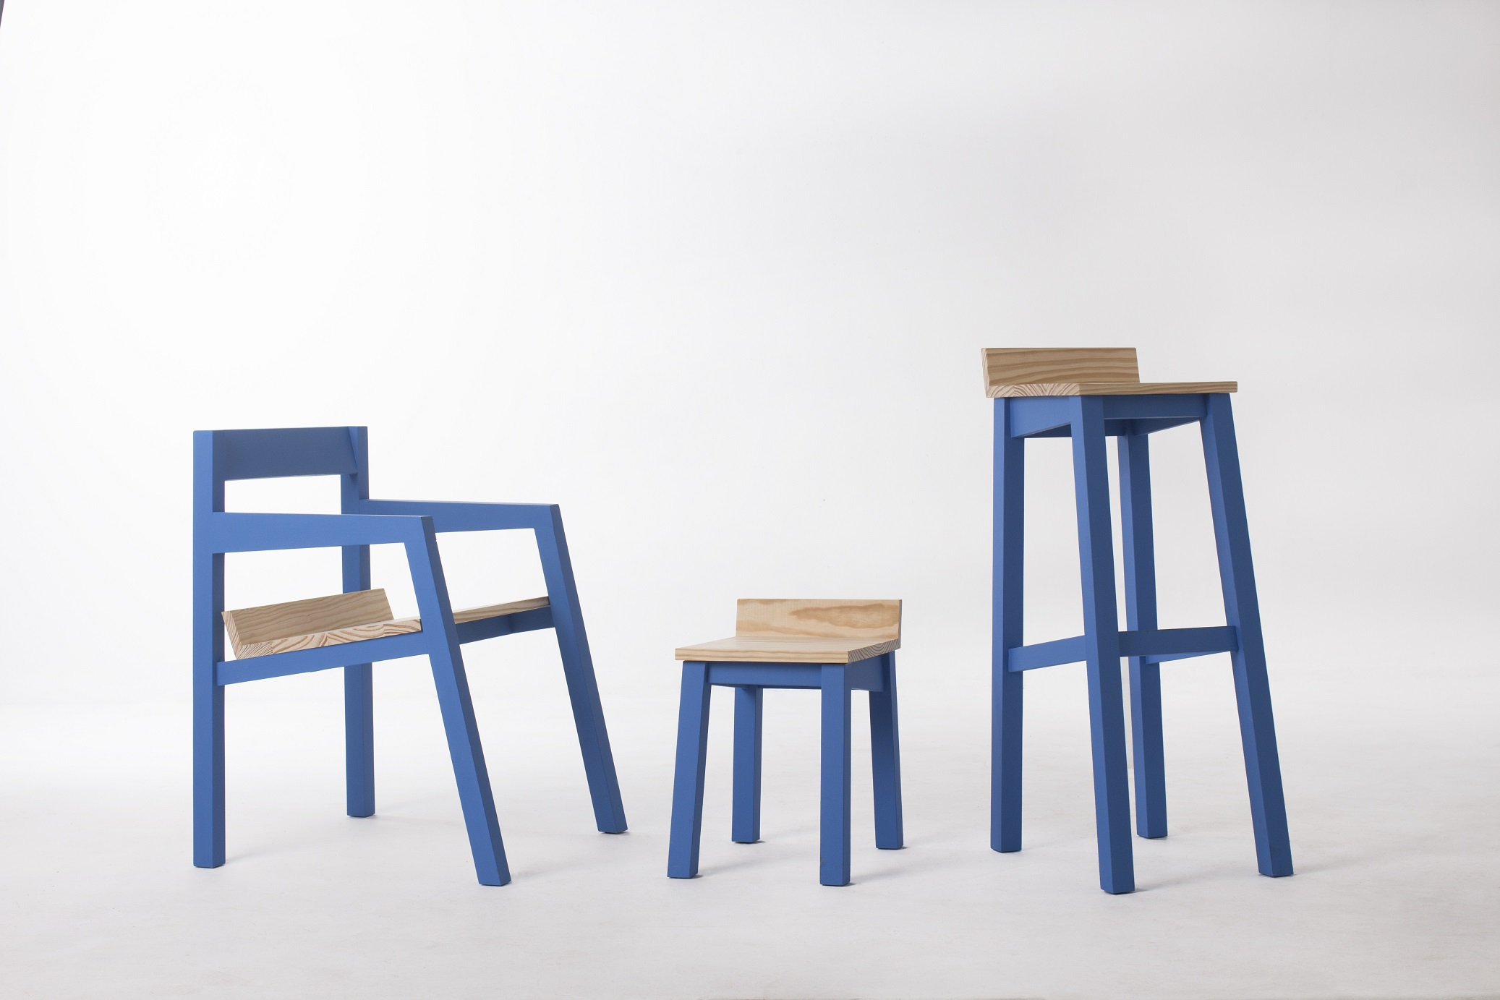
André Paiva, Filipa Bernardes e Liliana Gouveia
Conjunto composto por um banco baixo, um banco alto e uma cadeira de braços, desenvolvido a partir dos conceitos da tranquilidade portuguesa e da experiência de uma vida rural, procurando enfatizar a ideia de artesanato e manualidade ao recorrer a um desenho caracterizado por um certo desequilíbrio e assimetria da forma e à aplicação manual de pintura como acabamento.

Protótipo 2 assento para interior/exterior
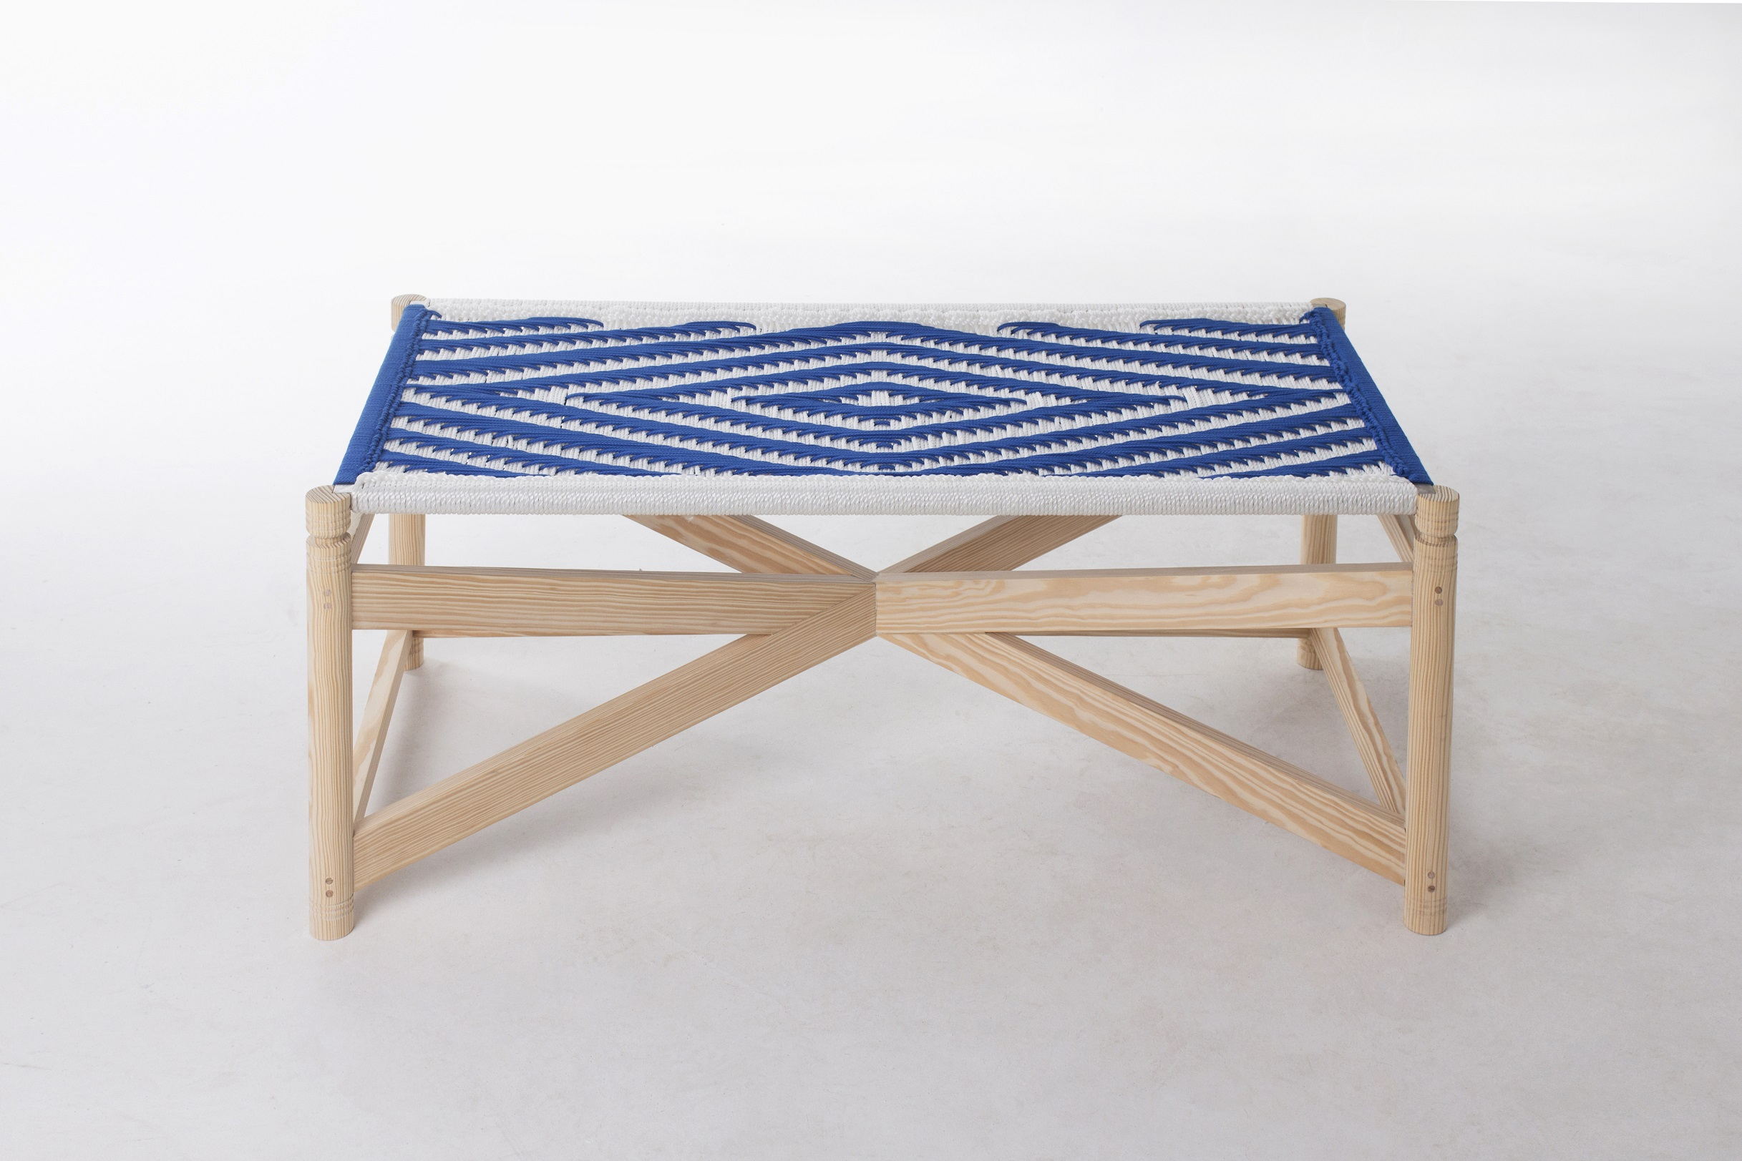
Hugo Martins, Miguel Ferreira e Eduardo Vanzeler
Reixa é um banco coletivo que procura associar uma linguagem contemporânea a formas tradicionais, evocando o desenho das reixas algarvias. Uma malha em corda assenta numa estrutura leve de madeira, promove a interação coletiva com base no comportamento elástico que o assento apresenta.

Protótipo 3 assento para interior/exterior
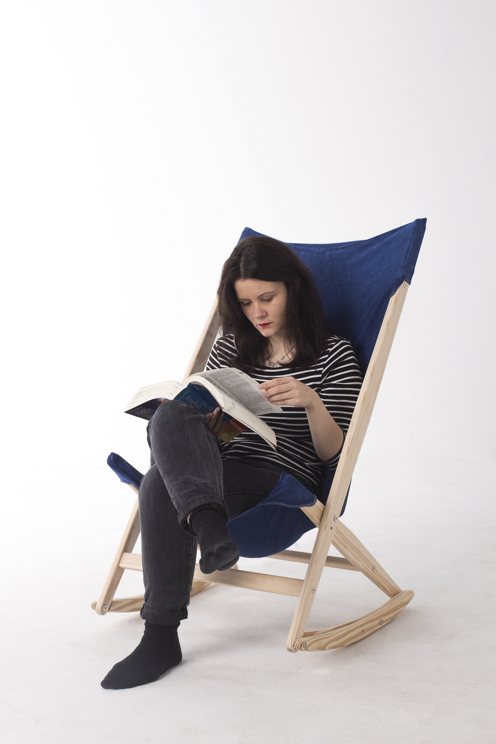
Ana Soares e Beatriz Machado
Conjunto de duas cadeiras de baloiço com estrutura dobrável, que facilita a arrumação e transporte. Os dois modelos propostos procuram responder a diferentes posturas dos visitantes do hotel e às necessidades de diferentes espaços do hotel: permitem uma postura mais relaxada ou a relação com uma mesa.

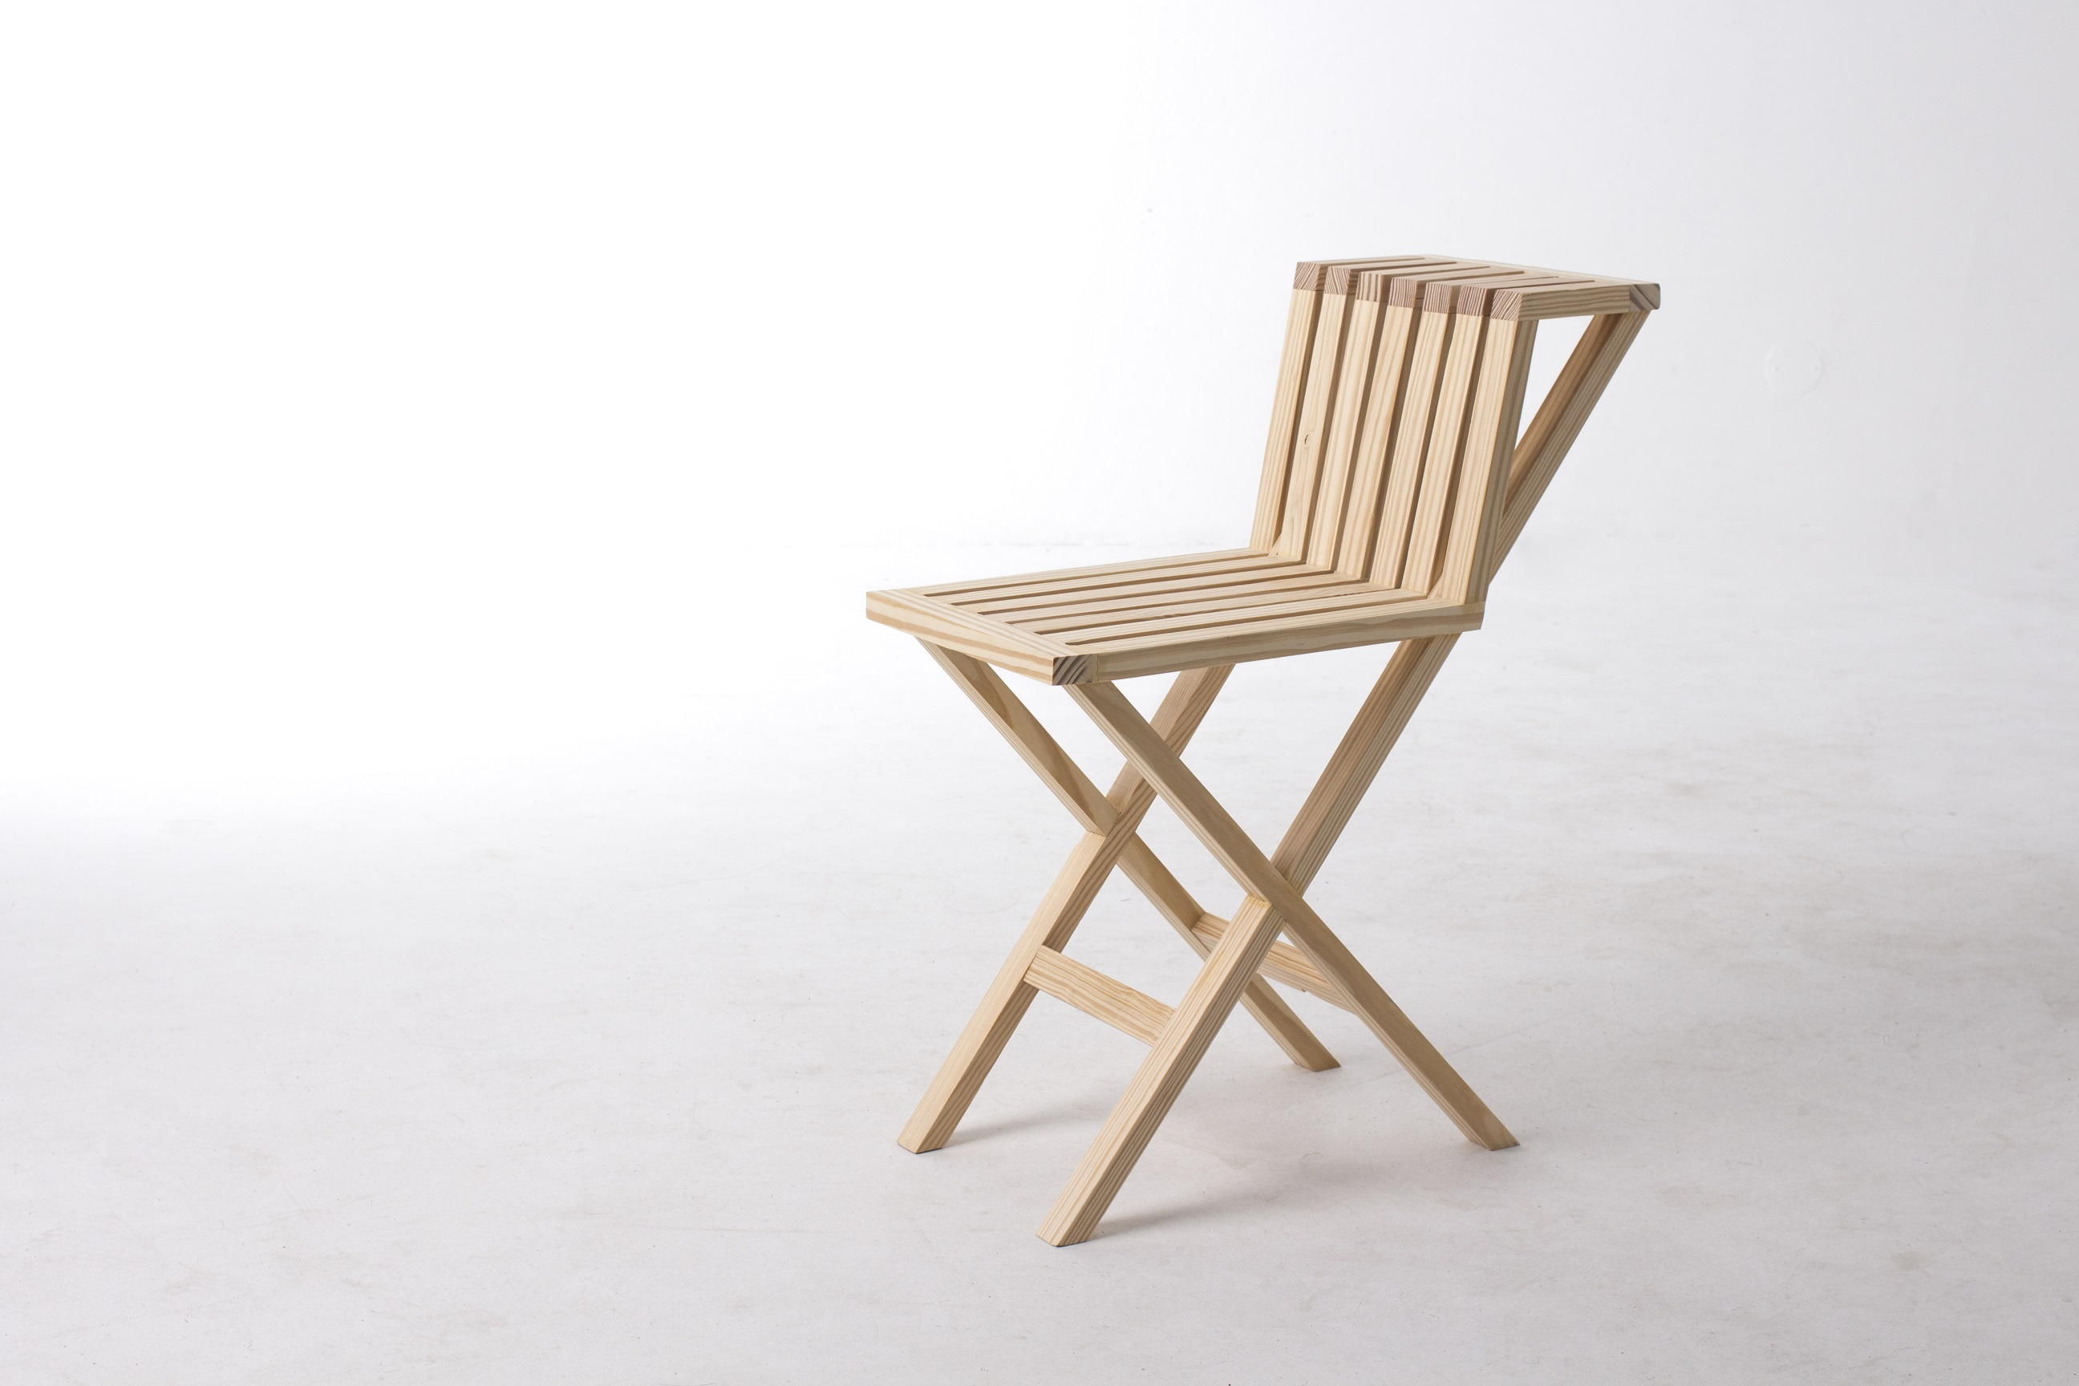
Protótipo 4 assento para interior/exterior

Joana Costa e Liliana Santos
Banco inspirado na típica cadeira algarvia de Monchique. De pequenas dimensões, permite inúmeras formas de sentar. A "mesa" de apoio torna-se ideal como suporte para copos, computadores portáteis ou um caderno de apontamentos.

Protótipo 5 assento para interior/exterior
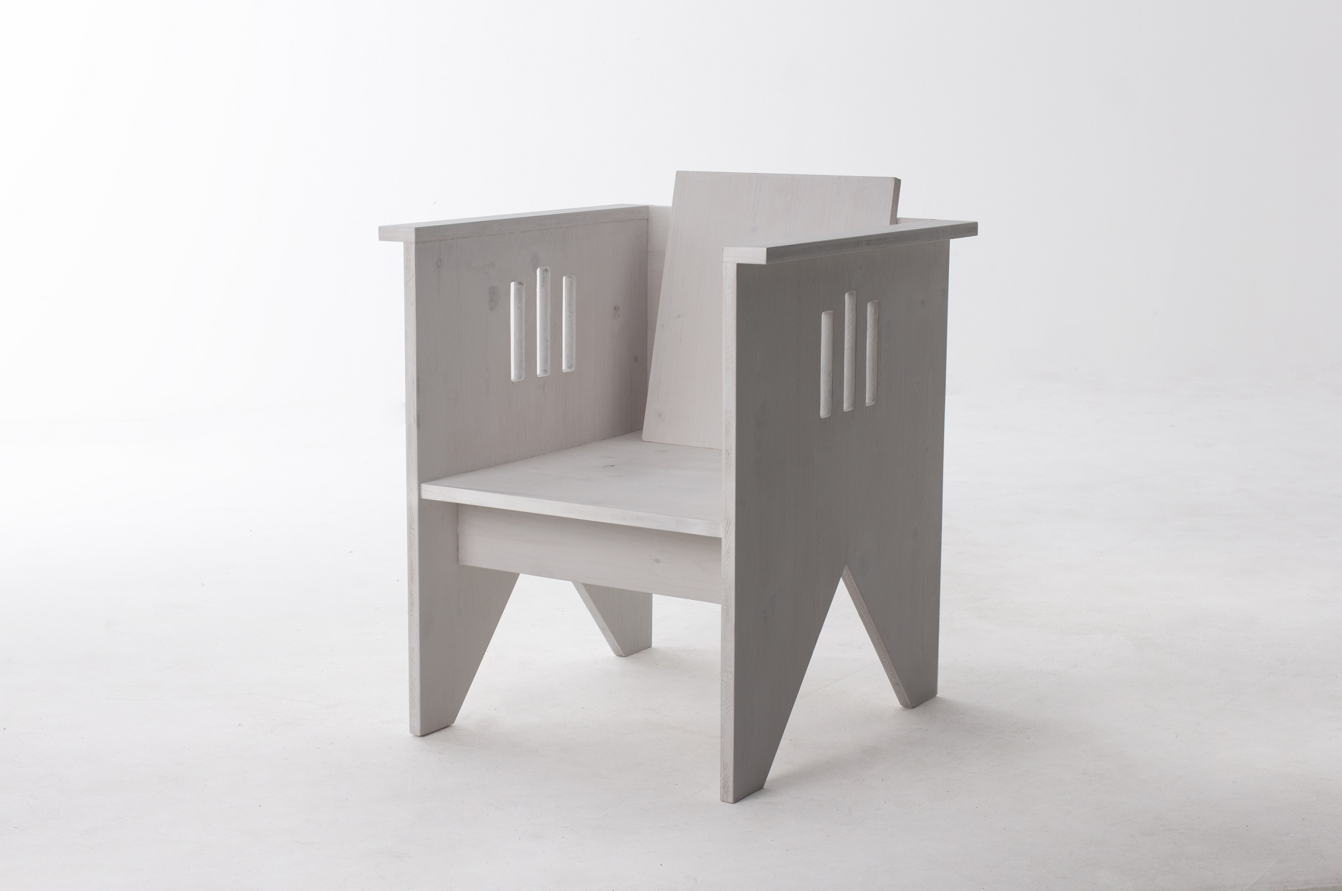
Milena Galazka, Érico Castro e Marco Ferreira
A cadeira vai buscar inspiração a aspetos arquitetónicos tipicamente algarvios, como a chaminé. A opção por uma construção simples e alguns detalhes de forma, remete para os bancos tradicionais antigos usados em Portugal. A cor branca, aplicada manualmente à trincha, contribui também para uma boa integração do objeto num ambiente rural algarvio.

Protótipo 6 assento para interior/exterior
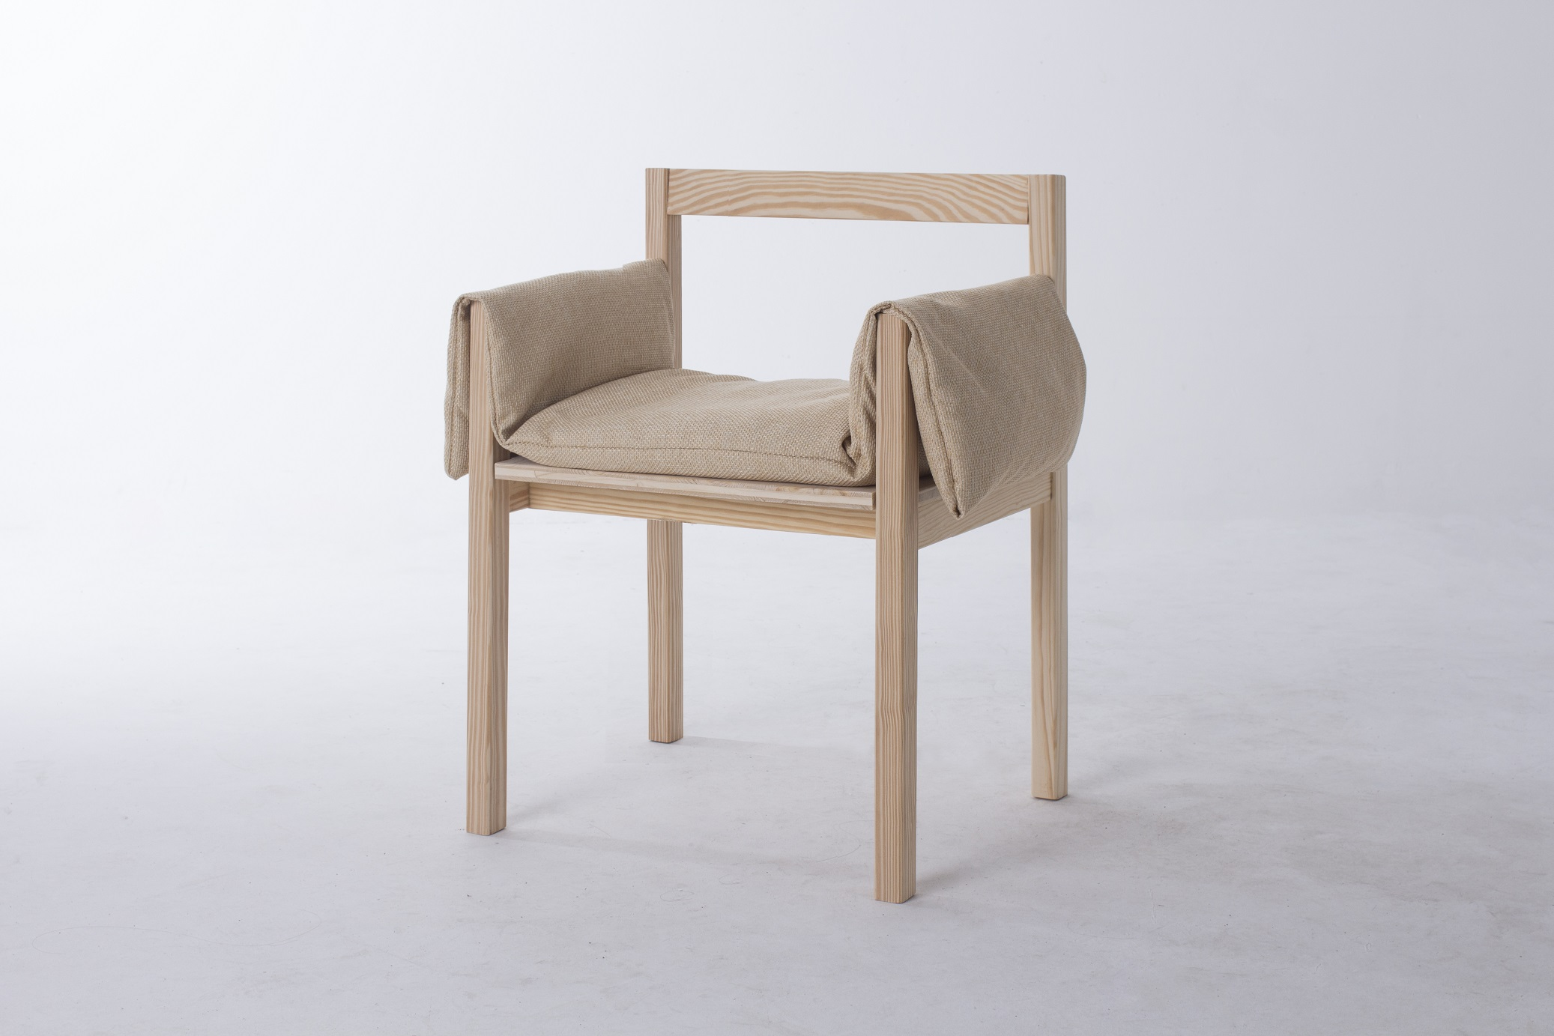
Tomás Gonçalves e Nuno Flórido
Uma cadeira de geometria simples, onde o estofo estabelece uma referência visual e sensorial com os sacos de serapilheira, habitualmente usados para transportar e armazenar sementes. Ao ser cheio com diferentes tipos de semente, a utilização do estofo na cadeira vai invocar memórias do passado, quando era habitual usar estes sacos para sentar.

Protótipo 7 assento para interior/exterior
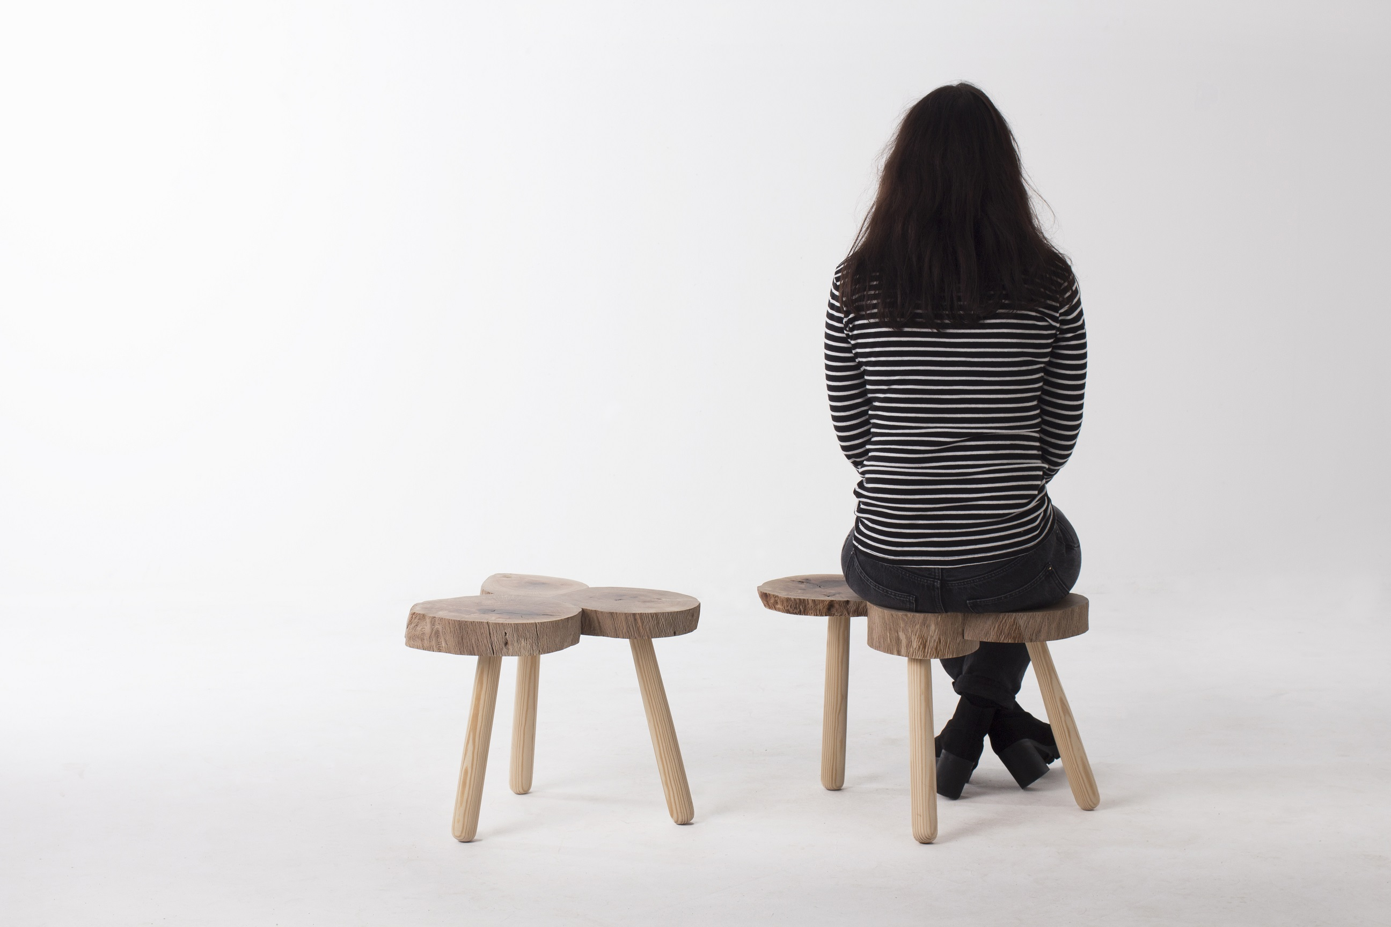
Frederico Ferreira e Raquel Crespo
Bancos de três pernas inspirados nas tradicionais “cadelas” alentejanas, construídas a partir de bifurcações de troncos de azinheira. Procura proporcionar uma experiência de sentar mais baixa, próxima das cadelas originais, facilitando contudo o seu processo produtivo, transporte e comercialização. Os assentos são construídos a partir de secções comuns de troncos de azinho, que ao serem combinadas de diferentes, tornam cada assento único. Os pés amovíveis permitem que o banco seja compactado numa embalagem plana.
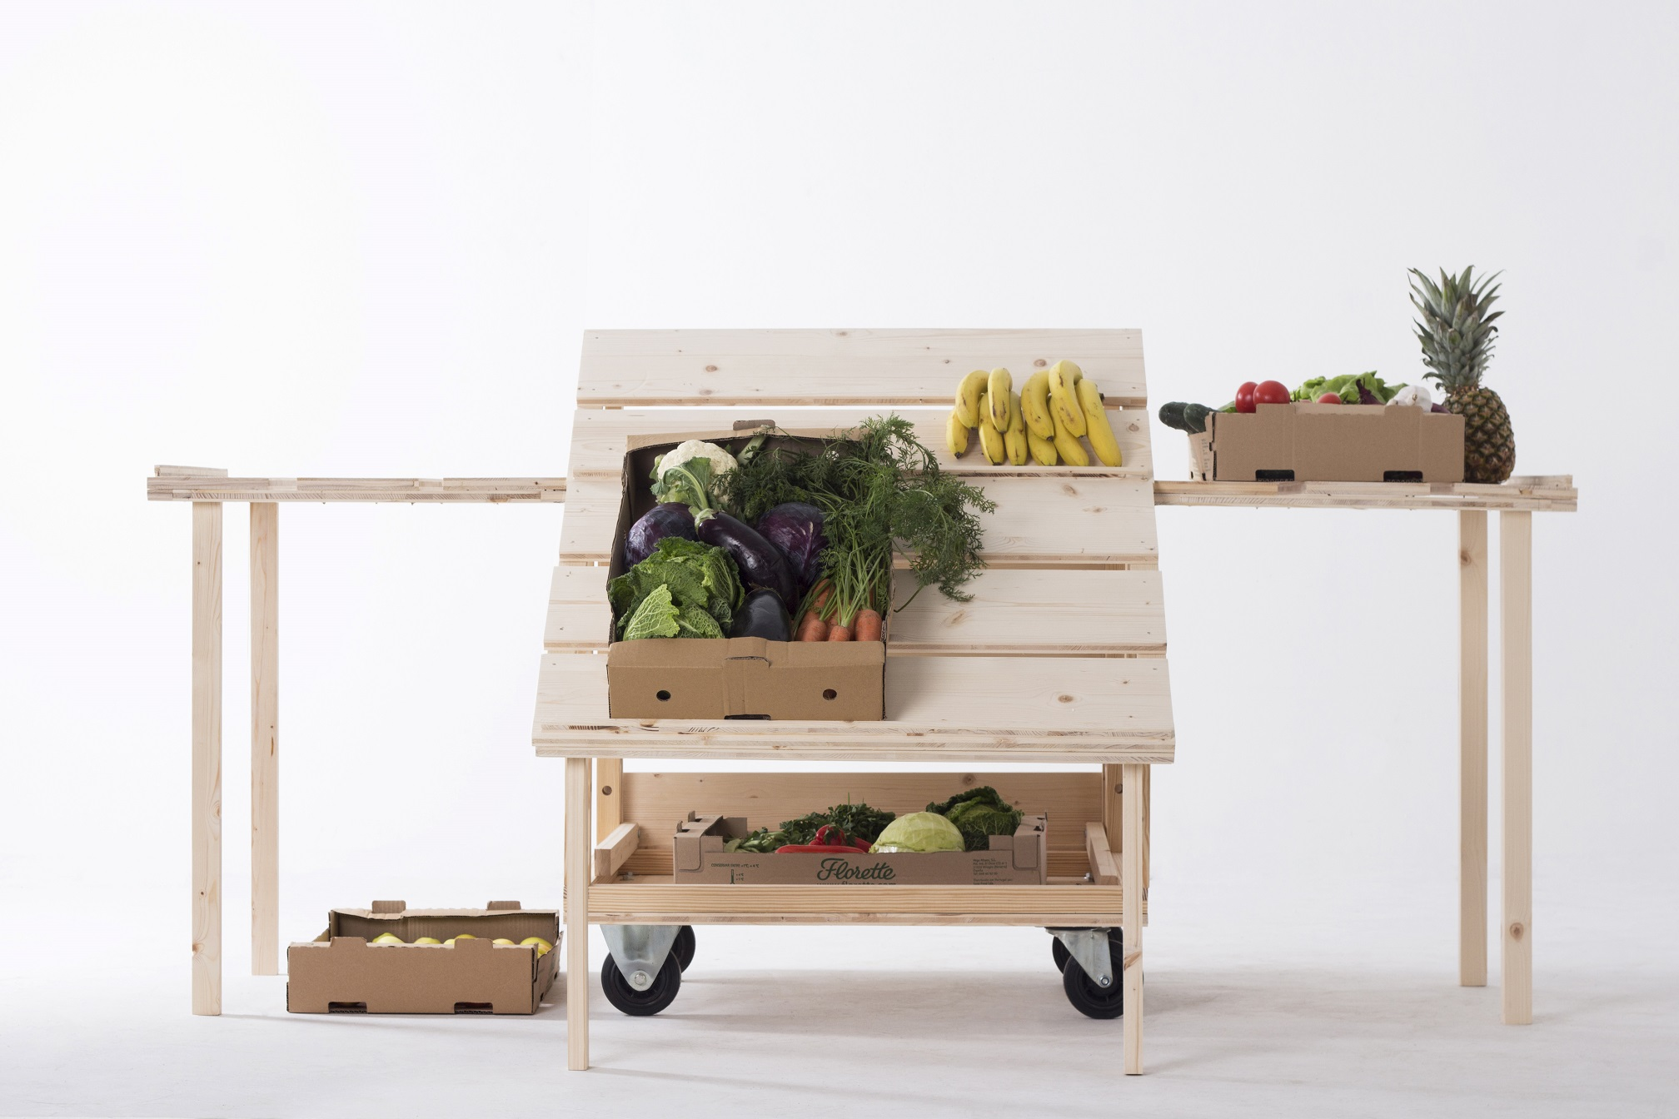
Protótipo 8 sistema para venda ao ar livre
Inês Miravent e Patrícia Barbosa
O projeto lembra as caixas de madeira que se costumavam encontrar nas mercearias e mercados portugueses, e a forma como estas eram usadas para mostrar e transportar fruta e vegetais. Para além de banca, funciona como baú que permite transportar e armazenar facilmente produtos no seu interior. As superfícies laterais podem ser abertas e ajustadas em diferentes ângulos para acomodar as necessidades dos vendedores e possibilitar um espaço amplo de exposição. Os vendedores podem assim destacar-se uns dos outros através da composição escolhida para a abertura das superfícies e/ou pela adição de outros módulos ao conjunto. O auxílio das rodas permite-lhe realizar pequenos percursos sem dificuldade.

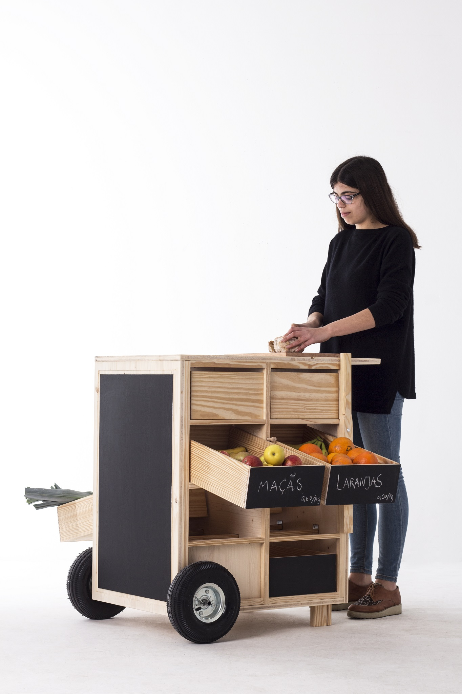
Protótipo 9 sistema para venda ao ar livre

Maria Coutinho, Déborah Fontela e João Correia
Banca de venda móvel projetada a pensar na organização, armazenamento e exposição de produtos através de um sistema de gavetas, que possibilitam ao vendedor facilmente dispor os produtos de forma diferenciada. O contacto entre o vendedor e o cliente é incentivado pela incorporação de um espaço para a preparação e degustação dos alimentos vendidos na banca.

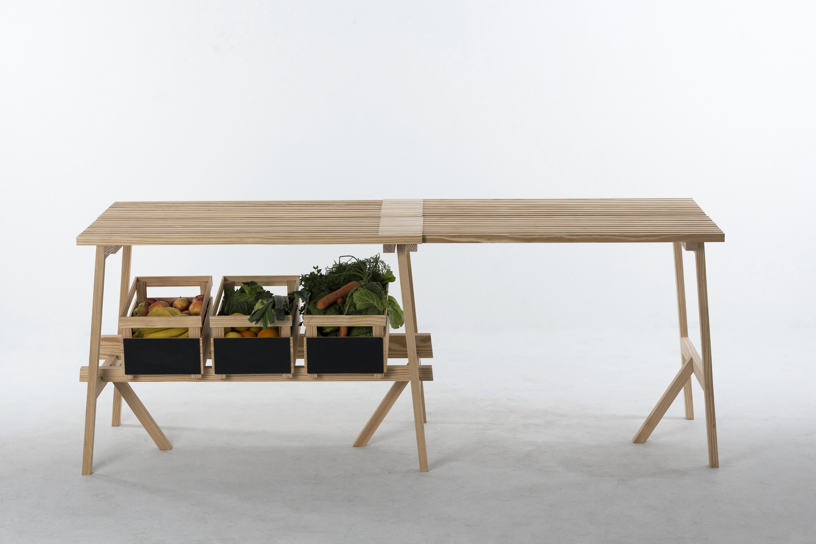
Protótipo 10 sistema para venda ao ar livre
Joana Costa e Liliana Santos
Banca constituída por módulos independentes, que facilita o transporte e a montagem. A duplicação da área de venda é conseguida pela simples adição de um suporte vertical e de uma plataforma horizontal, facilitando a ampliação do espaço de venda. É ainda possível expor produtos em caixas, que são suportadas por duas traves estruturais colocadas sob as bancadas, aumentando o aproveitamento do espaço disponível.

Protótipo 11 sistema para venda ao ar livre
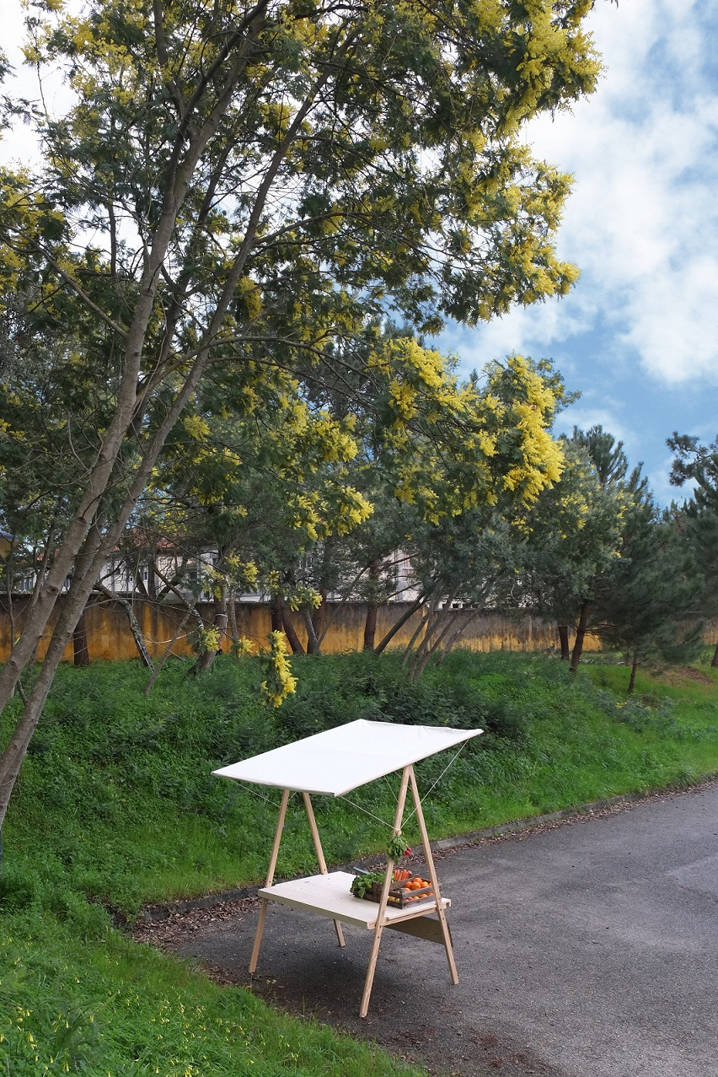
André Calvão, Cátia Correia e Rafael Sabino
Procurou-se no desenvolvimento desta banca de venda oferecer aos utilizadores uma grande versatilidade expositiva. A superfície de venda é regulável em altura e inclinação, proporcionando uma fácil adaptação às necessidades específicas de cada vendedor. Além disso dispõe de um toldo grande e regulável que proporciona uma área de sombra constante, uma vez que à medida que o sol se movimenta também o toldo pode ser ajustado, salvaguardando os alimentos ou outros objetos em exposição. Embora apresentando uma dimensão considerável quando montada, o conjunto das peças desmontadas resume-se a um volume compacto e facilmente transportável.

Protótipo 12 sistema para venda ao ar livre
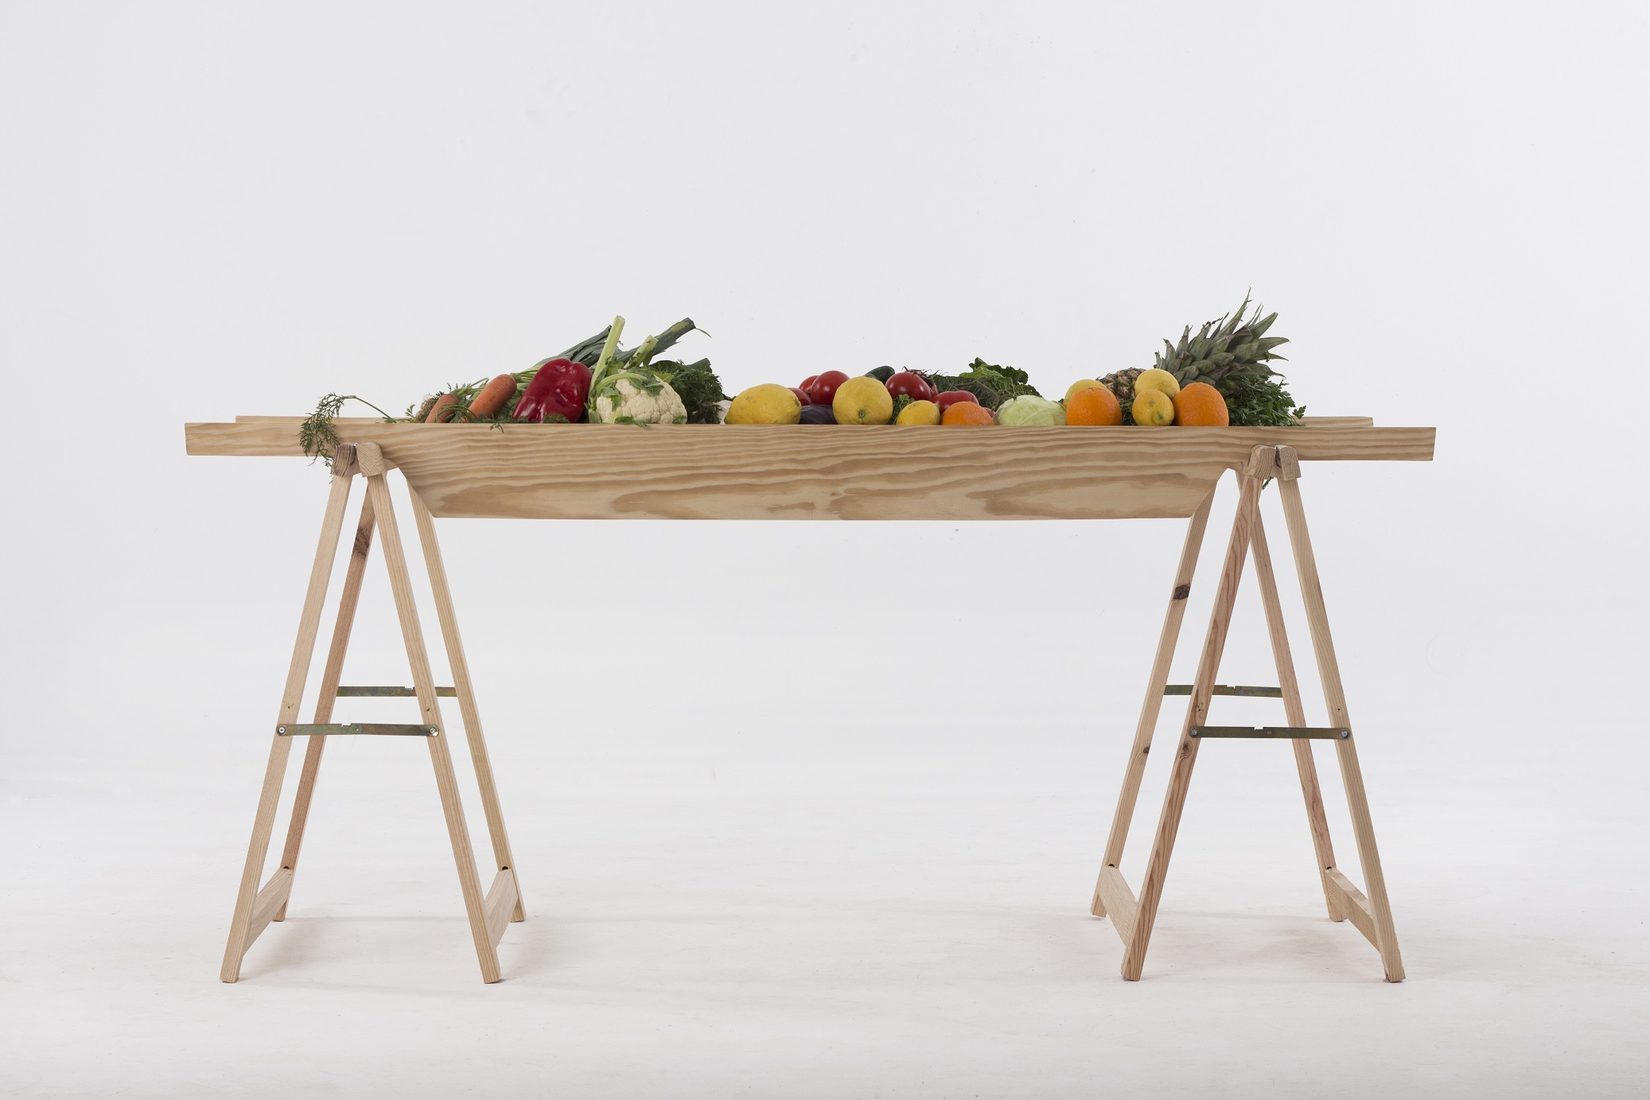
João Sousa
O tabuleiro recria formalmente as antigas padiolas de transporte, adaptando o seu dimensionamento para o transporte e exposição de produtos para venda no mercado. A montagem é muito facilitada, na medida em que estes tabuleiros simplesmente se pousam sobre dois cavaletes, agilizando o processo de ocupação e libertação do espaço de venda.

Protótipo 13 sistema para venda ao ar livre
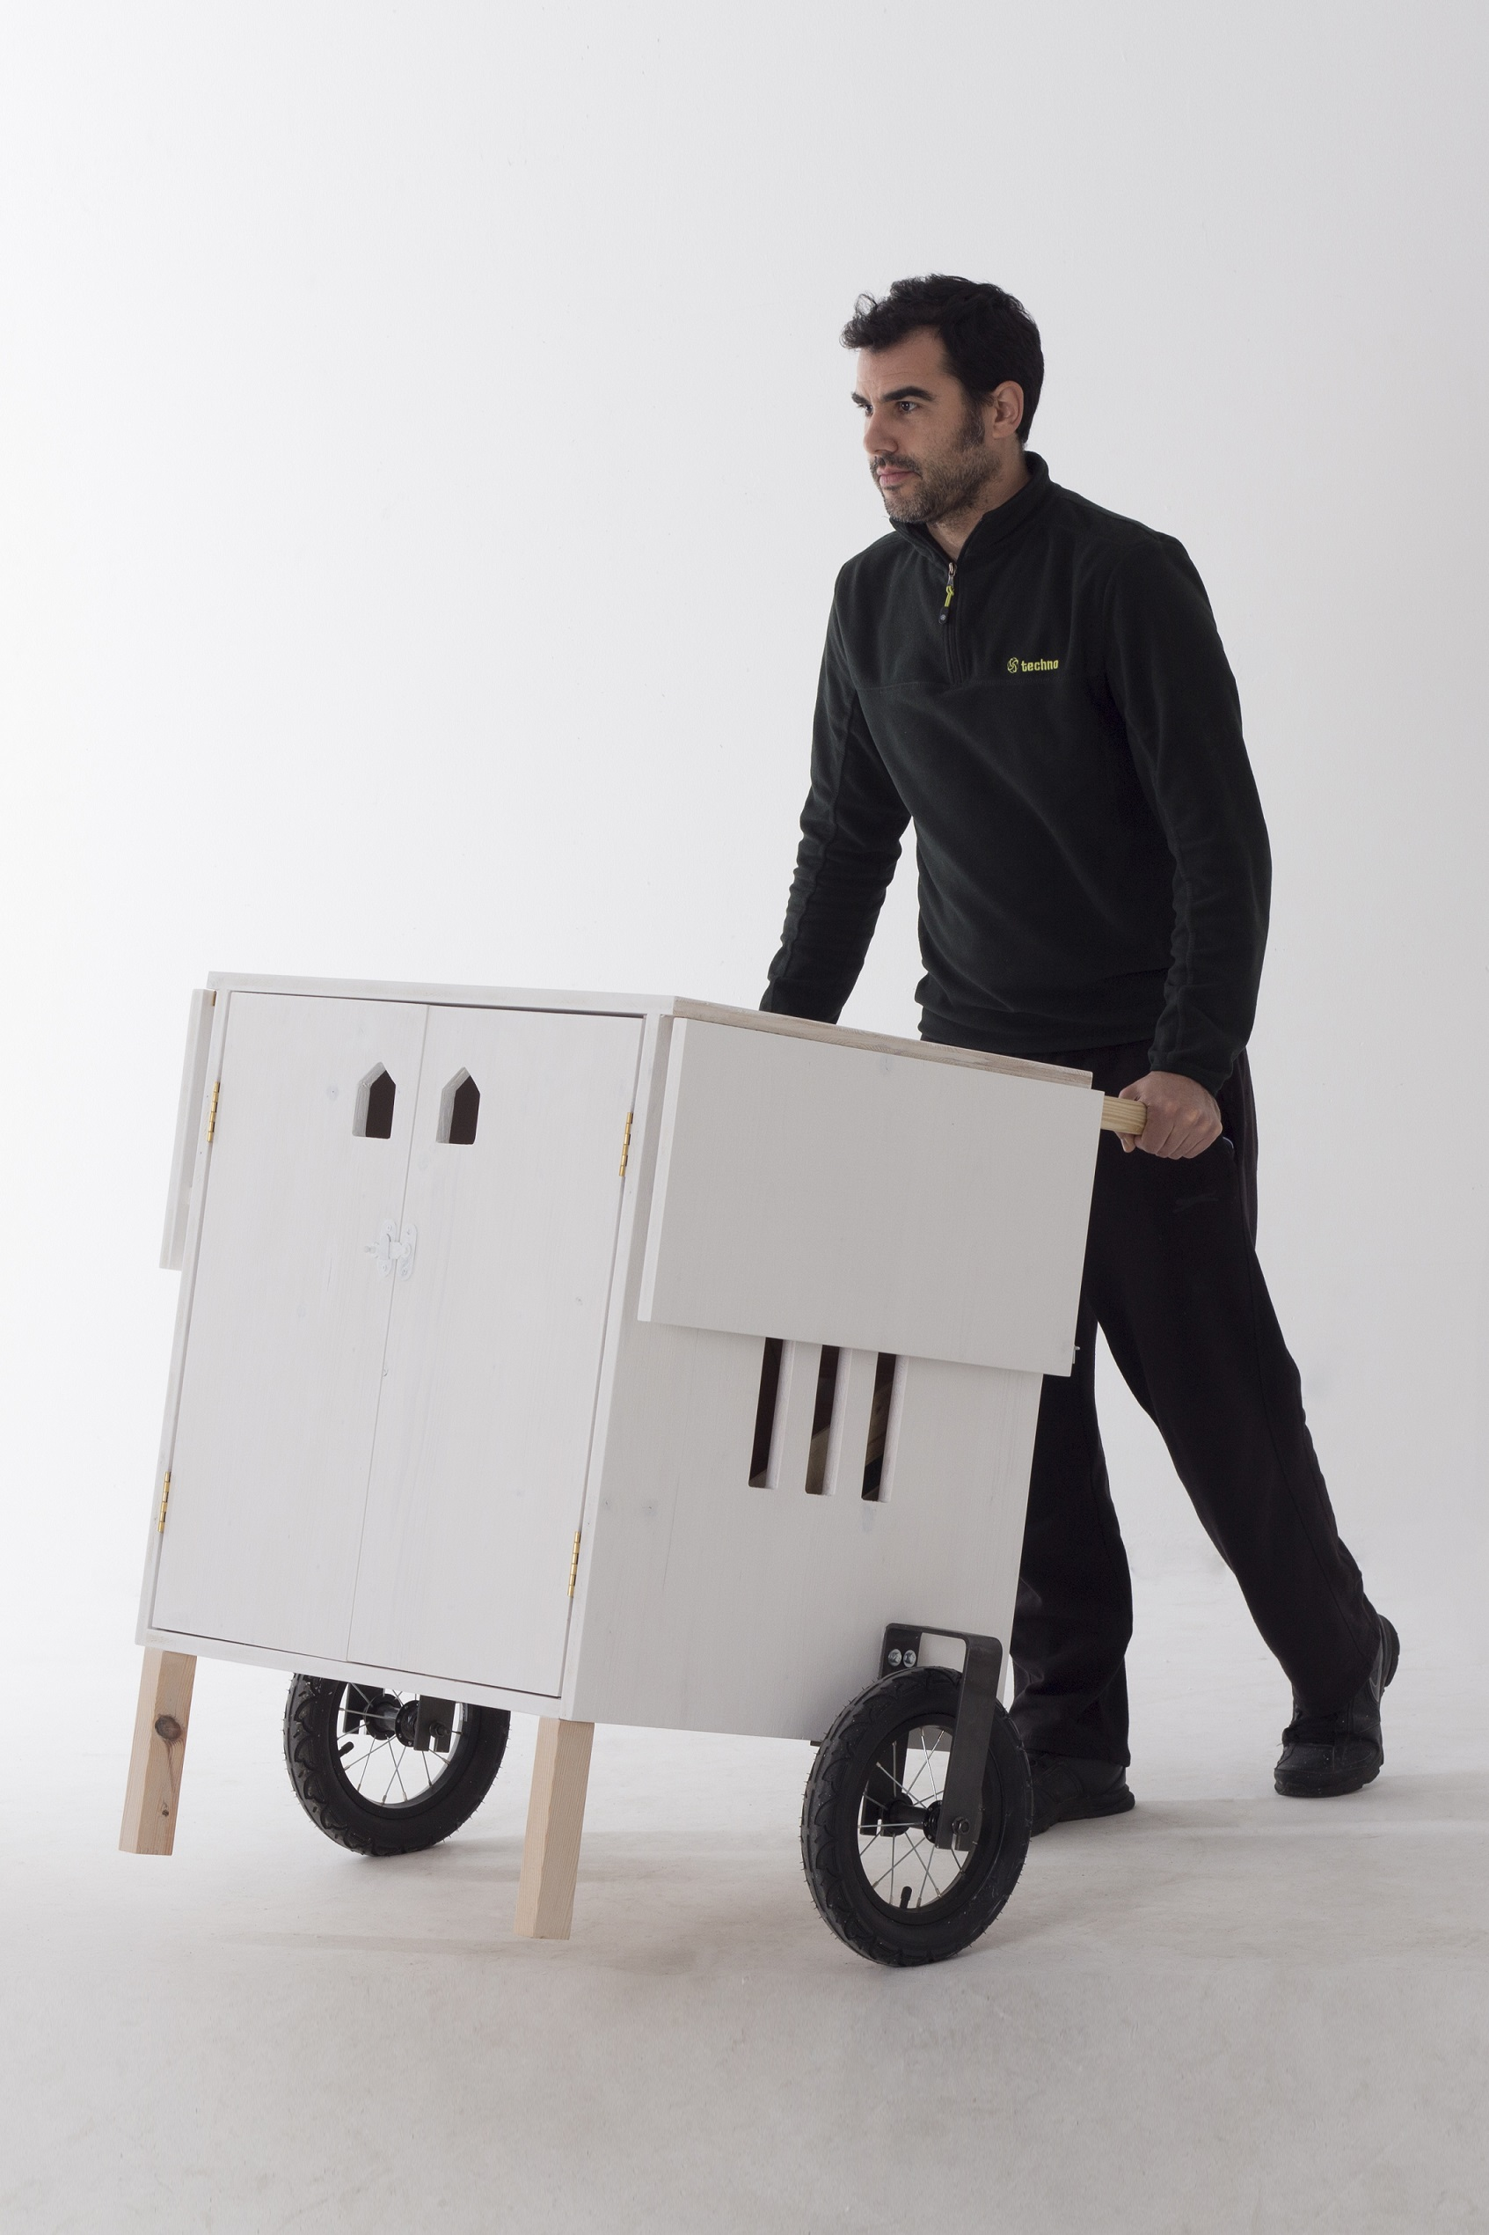
Milena Galazka, Érico Castro e Marco Ferreira
Banca de venda móvel com zona de arrumação interior que se converte em espaço de exposição de produtos. Na sua construção vai buscar inspiração a elementos arquitetónicos algarvios, como a chaminé ou a cor branca, aplicada manualmente à trincha.

